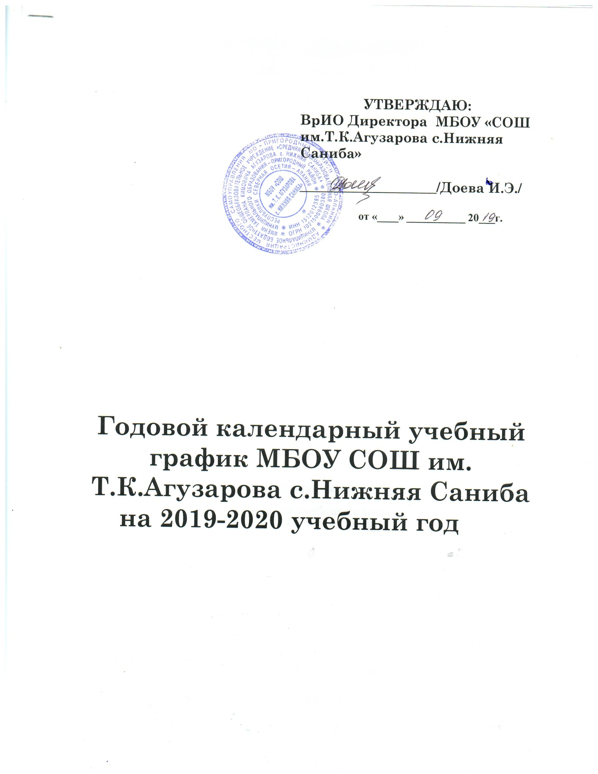

Организация образовательной деятельности в МБОУ СОШ им.Т.К.Агузарова с.Нижняя Саниба регламентируется учебным планом ОУ, годовым календарным графиком, расписанием занятий, расписанием звонков:

Продолжительность учебного года:
1 класс-31 учебная неделя:
2-8 классы – не менее 33 учебных недель;
9-11 классы- 32 учебные недели.

Периоды учебных занятий и каникул на 2019 — 2020 учебный год:

Продолжительность каникул в течение учебного года регламентируются Годовым календарным учебным графиком с соблюдением сроков каникулярного времени, указанных в письме Министерства образования и науки Республики Северная Осетия-Алания № 1335 от 10.09.2019г.
2019-2020 учебный год начинается 04 сентября 2019 года. Устанавливаются следующие сроки школьных каникул:

- осенние каникулы - с 28 октября 2019 года по 03 ноября 2019года (7 дней);
- зимние каникулы - с 30 декабря 2019 года по 12 января 2020года (14 дней);
- весенние каникулы - с 23 марта 2020 года по 31 марта 2020 года (9 дней);
4) дополнительные каникулы для обучающихся 1-х классов - с 17 по 23
февраля 2020 года (7 дней).

Регламентирование образовательного процесса

Продолжительность учебных занятий по четвертям:
 | Дата |  | Продолжительность  (количество учебных недель)
 | Начало четверти | Окончание четверти
1 четверть | 04.09.19 | 26.10.19 | 9 недель
2 четверть | 04.11.19 | 28.12.19 | 7 недель
3четверть | 13.01.20 | 21.03.20 | 10 недель
4 четверть | 01.04.20 | 30.05.20 | 9 недель

Учебный год на I и II уровнях обучения делится на 4 четверти, на III уровне - на два полугодия.

Продолжительность учебной рабочей недели:

- в первом классе - пятидневная учебная неделя:
- в 2-11 классах - шестидневная учебная неделя.

Учебные занятия проводятся в одну смену.

Начато занятий в 08.30.

Занятия факультативов, кружков, групповые занятия для обучающихся школы- организуются после обеда.

Образовательная нагрузка равномерно распределена в течение учебной недели, объем предельно допустимой нагрузки составляет:
- для обучающихся 1 классов - 4 урока в день, один раз в неделю 5 уроков за счет урока физической культуры;
- для обучающихся 2-4 классов - не более 5 уроков в день, один раз в неделю 6 уроков за счет урока физической культуры;
- для обучающихся 5-9 классов не более 6 уроков в день;
- для обучающихся 10-11 классов не более 6 уроков в день и один раз в неделю 7 уроков за счет урока физической культуры;
- продолжительность урока в 2-11 классах - 40 минут.
При организации процесса обучение в первом классе используется «ступенчатый» режим обучения:
- в сентябре - октябре по 3 урока в день по 35 минут;
- в ноябре - декабре по 4 урока по 35 минут;
- в январе - мае по 4 урока по 40 минут;

Продолжительность уроков и перемен:
- Первый урок: 08:30 - 09:10, перемена - 10 минут
- Второй урок: 9:20 - 10:00, перемена 10 минут
- Третий урок: 10:10 - 10:50, перемена 20 минут
- Четвертый урок: 11:10 - 11:50, перемена 20 минут
- Пятый урок: 12:10 - 12:50, перемена 10 минут
- Шестой урок: 13:00 - 13:40, перемена 10 минут
- Седьмой урок: 13:50 - 14:30
После третьего и четвертого уроков перемены продолжительностью
20 мин., во время которых обучающиеся из малообеспеченных семей обеспечиваются горячими завтраками.
Расписание звонков
Понедельник-пятница Суббота
1 урок – 8.30 – 9.10 8.30 – 9.10
2 урок – 9.20 – 10.00 9.20 – 10.00
3 урок – 10.10 – 10.50 10.10 – 10.50
4 урок – 11.10 – 11.50 11.00 – 11.40
5 урок - 12.10 - 12.50 11.50 - 12.30
6 урок – 13.00 – 13.40 12.40 – 13.20
7 урок – 13.50 – 14.30 12.40 – 13.20

Общий режим работы школы:

Школа открыта для доступа в течение 6 дней в неделю с понедельника по субботу, выходным днем является воскресенье.
В праздничные дни (установленные законодательством РФ) образовательное учреждение не работает.
В каникулярные дни общий режим работы школы регламентируется приказом директора по ОУ, в котором устанавливается особый график работы.
Промежуточная аттестация обучающихся проводится по итогам освоения образовательной программы в форме административных контрольных работ:
- по итогам I полугодия во 2-11 классах с 16 по 26 декабря 2019года;
- по итогам учебного года во 2-8,10 классах с 06 по 16 мая 2020 года.
Срок проведения промежуточной аттестации обучающихся по родному (осетинскому) языку и литературе в 9, 11 классах определяется Министерством образования и науки Республики Северная Осетия-Алания.

Государственная итоговая аттестация обучающихся 9, 11 классов проводится в мае-июне 2020 года.
Сроки проведения государственной итоговой аттестации устанавливаются Министерством образования и науки Российской Федерации.
Годовой календарный учебный график на 2019-2020 учебный год регламентируется следующими приказами по ОУ:

- о режиме работы школы на учебный год;
- об организации питания;
- об организованном окончании четверти, полугодия, учебного года;
- о работе в выходные и праздничные дни.

Расписание:
- учебных занятий;
- кружковых и факультативных занятий.

